湘潭县城市管理和综合执法局
占用、挖掘城市道路审批办事指南

- 事项名称
占用、挖掘城市道路审批
- 设定依据
《城市道路管理条例》（1996年6月4日国务院令第198号，2011年1月1日予以修改）第三十条：未经市政工程行政主管部门和公安交通管理部门批准，任何单位和个人不得占用或挖掘城市道路。第三十一条：因特殊情况需要临时占用城市道路的，须经市政工程行政主管部门和公安交通管理部门批准，方可按照规定占用。第三十三条：因工程建设需要挖掘城市道路的，应当持城市规划部门批准签发的文件和有关设计文件，到市政工程行政主管部门和公安交通管理部门办理审批手续，方可按照规定挖掘。新建、扩建、改建的城市道路交付使用后5年内、大修的城市道路竣工后3年内不得挖掘；因特殊情况需要挖掘的，须经县级以上城市人民政府批准。
《城市道路管理条例》（1996年6月4日国务院令第198号，2011年1月1日予以修改）第二十九条：依附于城市道路建设各种管线、杆线等设施的，应当经市政工程行政主管部门批准，方可建设。
《国务院对确需保留的行政审批项目设定行政许可的决定》（2004年6月29日国务院令第412号，2009年1月29日予以修改）附件第109项：城市桥梁上架设各类市政管线审批，实施机关：所在城市的市人民政府市政工程设施行政主管部门。
《国务院关于印发清理规范投资项目报建审批事项实施方案的通知》(国发〔2016〕29号)第二条第（二）项：将‘占用、挖掘城市道路审批’、‘依附于城市道路建设各种管线、杆线等设施审批’、‘城市桥梁上架设各类市政管线审批’3项合并为‘市政设施建设类审批’1项”。
- 办理条件
1.申请占用、挖掘城市道路的公民、法人和社会组织；2.申请依附于城市道路建设各种管线、杆线的公民、法人和社会组织；3.申请在城市桥梁上架设各类市政管线的公民、法人和社会组织。
四、承诺办结时限
5个工作日
- 申报材料
序号 | 材料名称 | 材料类型 | 份数 | 提交方式
1 | 政务服务事项办理申请表 | 原件 | 1份 | 现场提交
2 | 单位或个人有效证照（组织机构代码证或营业执照复印件、身份证复印件） | 复印件 | 1份 | 网上现场都可提交
3 | 授权委托书 | 复印件 | 1份 | 网上现场都可提交
4 | 信用承诺书 | 原件 | 1份 | 网上现场都可提交
5 | 施工平面图及现状图 | 复印件 | 1份 | 现场提交
6 | 规划行政管理部门签发的许可文件（建设工程规划许可证，总平面图） | 复印件 | 1份 | 网上现场都可提交
7 | 涉及机动车道或消防通道的须提供公安交通管理部门、消防部门的意见 | 原件 | 1份 | 网上现场都可提交
说明：
1.复印件、扫描件须与原件保持一致，且真实、合法、有效；
2.在线提交pdf格式电子文件，或jpg、png图片格式，分辨率不低于300dpi；
3.法人或公民签字，单位加盖公章必须真实、有效；在线上平台申报，须按平台的要求填报资料。
六、是否收费及收费依据
收费，1、收费项目名称：城市道路占用费；收费标准：市、州：0.75元/平方米/天；县(市)：0.5元/平方米/天；收费依据：湘发改价费规〔2021〕48号。2、收费项目名称：城市道路挖掘修复费；收费标准：按破损面积实时造价的150%。收费依据：湘发改价费规〔2021〕48号。
- 办理流程
见附件
- 领取方式
（可自选免费邮寄或者现场领取）
- 办理地址
1.现场办理：湖南省湘潭市湘潭县易俗河镇天易路6号湘潭县政务服务中心二楼东厅6号城管窗口；
2.网上办理：http://zwfw-new.hunan.gov.cn。
- 办理时间
法定工作日，冬季（10月01日~次年06月30日）：上午 09:00~12:00,下午 13:00~17:00;夏季（07月01日~09月30日）：上午09:00~12:00,下午 13:00~17:00。
十一、联系电话
1.咨询电话：0731-57336132；
2.监督投诉电话：0731-57336135。

附件：
占用、挖掘城市道路审批流程图
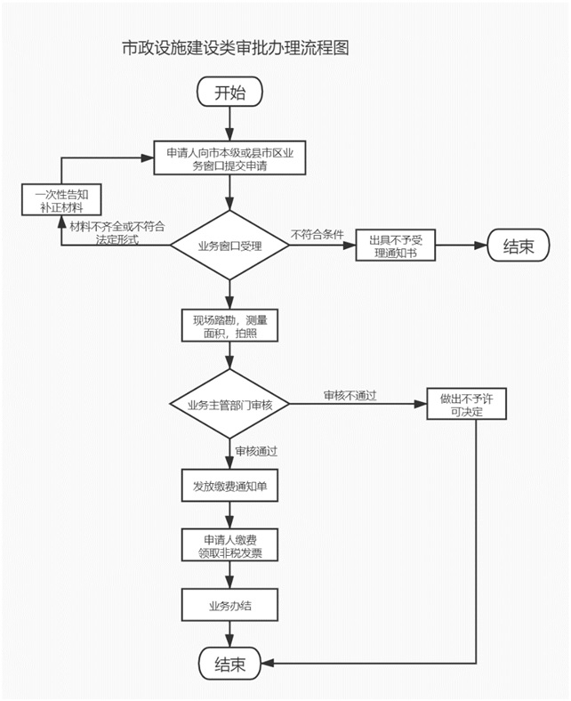
备注：
申请人在承诺期限内可申请中途退出，由主办单位撤销许可或调整为正常流程办理。

湘潭县城市管理和综合执法局
城市道路照明永久迁移办事指南

- 事项名称
城市道路照明永久迁移
- 设定依据
《城市照明管理规定》（住房和城乡建设部令第4号）第二十八条 任何单位和个人都应当保护城市照明设施，不得实施下列行为：
（一）在城市照明设施上刻划、涂污；
（二）在城市照明设施安全距离内，擅自植树、挖坑取土或者设置其他物体，或者倾倒含酸、碱、盐等腐蚀物或者具有腐蚀性的废渣、废液；
（三）擅自在城市照明设施上张贴、悬挂、设置宣传品、广告；
（四）擅自在城市照明设施上架设线缆、安置其它设施或者接用电源；
（五）擅自迁移、拆除、利用城市照明设施；
（六）其他可能影响城市照明设施正常运行的行为。
- 办理条件
1.《城市照明管理规定》（住房和城乡建设部令第4号）、《湖南省城市照明管理规定》（湘建城〔2018〕75号），《城市照明建设规划标准》（CJJ/T307-2019）、《城市道路照明设计标准》（CJJ45-2015）、《城市道路照明工程施工及验收规程》（CJJ89-2012）等行业标准。
2.申请资料齐全，内容真实有效；
3.具备合理合法的拆迁理由和依据，须拆迁工程相关主管部门出具情况说明和意见文书。
4.从事城市照明工程设计、施工的单位应当具备相应资质，相关专业技术人员应当依法取得相应执业资格;
5.拆迁方案及施工图纸严格规范、科学合理，符合城市照明专项规划和国家现行工程建设标准和相关技术规范。
6.制定补偿照明方案，确保工程完工后，城市道路照明设施迁入地、迁出地、拆除地无暗区。
四、承诺办结时限
6个工作日
- 申报材料
序号 | 材料名称 | 材料类型 | 份数 | 提交方式
1 | 政务服务事项办理申请表 | 原件 | 1份 | 现场提交
2 | 营业执照或组织机构代码证 | 原件 | 1份 | 现场提交
3 | 城市道路照明拆迁情况说明 | 原件 | 1份 | 现场提交
4 | 拆迁工程质量、安全承诺书 | 原件 | 1份 | 现场提交
5 | 补偿照明方案 | 原件 | 1份 | 现场提交
6 | 授权委托书 | 原件 | 1份 | 现场提交
7 | 设计、施工单位资质证明 | 复印件 | 1份 | 现场提交
8 | 城市道路照明迁移施工图 | 原件 | 1份 | 现场提交
9 | 信用承诺书 | 原件 | 1份 | 现场提交
说明：
1.复印件、扫描件须与原件保持一致，且真实、合法、有效；
2.在线提交pdf格式电子文件，或jpg、png图片格式，分辨率不低于300dpi；
3.法人或公民签字，单位加盖公章必须真实、有效；在线上平台申报，须按平台的要求填报资料。
六、是否收费及收费依据
不收费
- 办理流程
见附件
- 领取方式
（可自选免费邮寄或者现场领取）
- 办理地址
1.现场办理：湖南省湘潭市湘潭县易俗河镇天易路6号湘潭县政务服务中心二楼东厅6号城管窗口；
2.网上办理：http://zwfw-new.hunan.gov.cn。
- 办理时间
法定工作日，冬季（10月01日~次年06月30日）：上午 09:00~12:00,下午 13:00~17:00;夏季（07月01日~09月30日）：上午09:00~12:00,下午 13:00~17:00。
十一、联系电话
1.咨询电话：0731-57336132；
2.监督投诉电话：0731-57336135。

附件：
城市道路照明永久迁移流程图

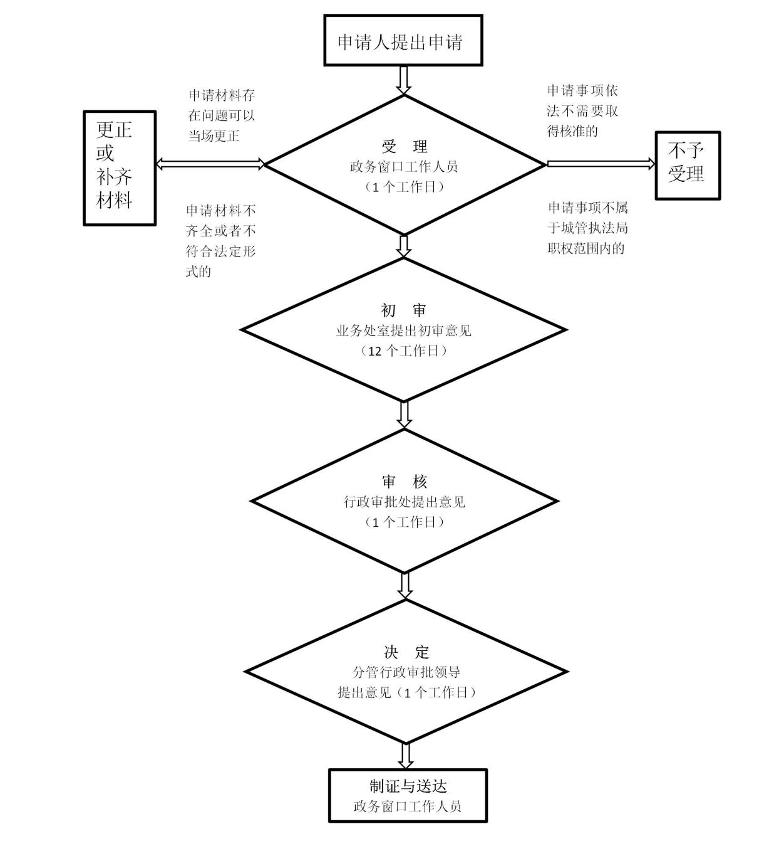

备注：
申请人在承诺期限内可申请中途退出，由主办单位撤销许可或调整为正常流程办理。

湘潭县城市管理和综合执法局
临时占用城市绿化用地审批办事指南

- 事项名称
临时占用城市绿化用地审批
- 设定依据
《城市绿化条例》（1992年6月22日国务院令第100号，2017年3月1日予以修改）第十九条：……因建设或者其他特殊需要临时占用城市绿化用地，须经城市人民政府城市绿化行政主管部门同意，并按照有关规定办理临时用地手续。
第二十一条：在城市的公共绿地内开设商业服务摊点的,应当持工商行政管理部门批准的营业执照,在公共绿地管理单位指定的地点从事经营活动,并遵守公共绿地和工商行政管理的规定。
- 办理条件
1、因建设或者其他特殊原因确需临时占用的；
2、已落实补偿和恢复绿地的措施。
四、承诺办结时限
5个工作日
- 申报材料
序号 | 材料名称 | 材料类型 | 份数 | 提交方式
1 | 占用绿地范围现状图 | 复印件 | 1份 | 现场提交
2 | 临时占用绿地申请报告 | 原件 | 1份 | 现场提交
3 | 《临时占用城市绿化用地审批表》 | 原件 | 1份 | 现场提交
说明：
1.复印件、扫描件须与原件保持一致，且真实、合法、有效；
2.在线提交pdf格式电子文件，或jpg、png图片格式，分辨率不低于300dpi；
3.法人或公民签字，单位加盖公章必须真实、有效；在线上平台申报，须按平台的要求填报资料。
六、是否收费及收费依据
不收费
- 办理流程
见附件
- 领取方式
（可自选免费邮寄或者现场领取）
- 办理地址
1.现场办理：湖南省湘潭市湘潭县易俗河镇天易路6号湘潭县政务服务中心二楼东厅6号城管窗口；
2.网上办理：http://zwfw-new.hunan.gov.cn。
- 办理时间
法定工作日，冬季（10月01日~次年06月30日）：上午 09:00~12:00,下午 13:00~17:00;夏季（07月01日~09月30日）：上午09:00~12:00,下午 13:00~17:00。
十一、联系电话
1.咨询电话：0731-57336132；
2.监督投诉电话：0731-57336135。

附件：
临时占用城市绿化用地审批流程图

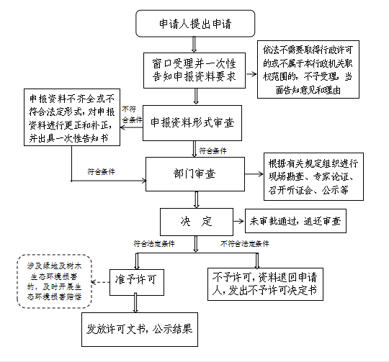
备注：
申请人在承诺期限内可申请中途退出，由主办单位撤销许可或调整为正常流程办理。

